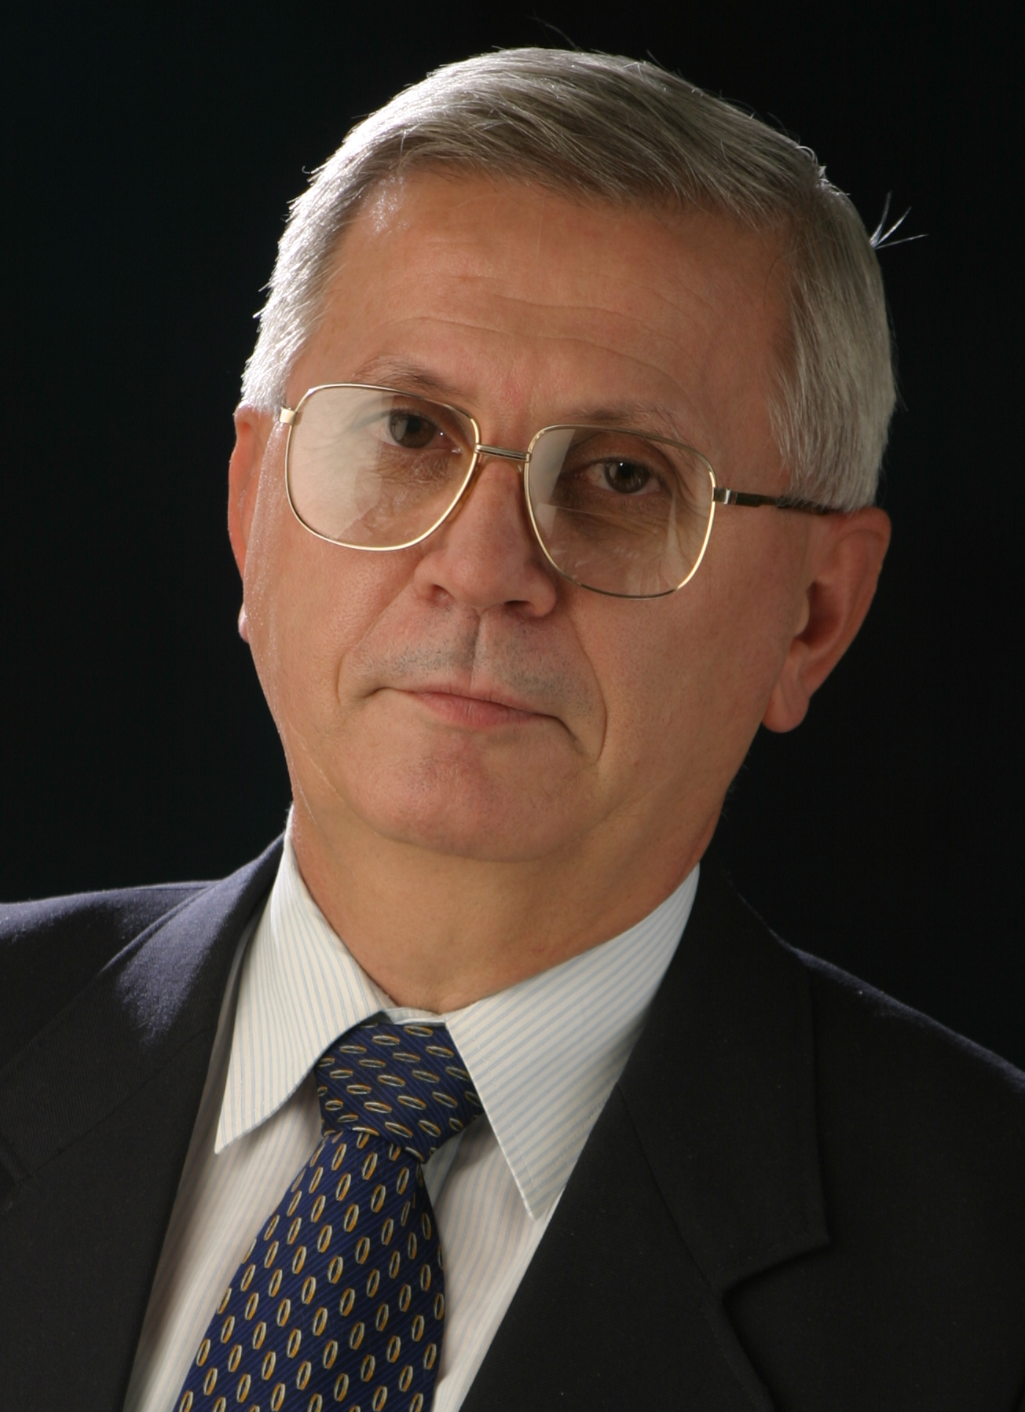
Слободан Вујић, (Черевић, Фрушка гора, 1947), дипл. инж. рударства, доктор техничких наука, редовни професор Универзитета у Београду у пензији, помоћник директора за науку Рударског института у Београду. Школовао се у Призрену, Беочину и Београду. На Рударско-геолошком факултету у Београду дипломирао на смеровима за електротехнику и машинство и површинску експлоатацију, магистрирао и докторирао. Специјализирао и усавршавао се у Институту нуклеарних наука Винча, Московском државном рударском универзитету, Украјинапројект Кијев, Рударско-металуршкој академији Краков, Државном Универзитету Ломоносов Москвa и Рударској краљевској школи Империјал колеџа Лондон. Студијски боравио у САД, Индији, Кини, Аргентини, Чехословачкој, Француској, Бугарској, Немачкој, Турској, Грчкој, Аустрији, Албанији, Италији итд.
Од избора за асистента 1972. радио је на матичном факултету, у звање редовног професора биран 1991, држао је наставу на предметима из рударског инжењерства, примењеног рачунарства, аутоматизације, математичког моделовања, симулације и операционих истраживања. По позиву држао је наставу у институтима и факултетима ван земље. У Рударском институту у Београду ради од 2012.
На стваралачку стазу крочио је 1970. бавећи се оптималним програмским управљањем роторним багерима, у време када се чине први кораци на овом пољу у свету. Припада групи рударских стручњака који имају пионирску улогу у откривању и истраживању нових путева и праваца у рударству и геологији у области математичког моделовања, симулације, оперативних истраживања, системских наука и рачунарски подржаног процесног управљања у рударству. Сматрају га оснивачем југословенске и српске школе математичког моделовања, примењеног рачунарства и системског инжењерства у рударству и геологији.
Успешно је предводио пројектантске тимове на више од 220 пројеката рудника Југославије и Србије. Обновио је издавање и уредник је једног од најстаријих рударских научих часописа „Рударског гласника” (излази од 1903), члан је научних савета три угледна међународна часописа. Аутор или коаутор је више од 370 научних и стручних радова, 28 монографија, 14 стручних публикација, 44 научна и развојно-истраживачка пројекта итд.
На матичном факултету увео је у наставу више нових предмета, нови студијски програм, руководио и помогао у изради 24 докторскe дисертацијe и 19 магистарских теза, учествовао је у оснивању Смера и Катедре за површинску експлоатацију, основао је Рачунарски центар, Катедру за примењено рачунарство и системско инжењерство, Лабораторију за рачунарски интегрисане технологије и системско инжењерство. Основао је Југословенски комитет за примену математичких метода и рачунара у рударству, геологији и металургији, покренуо је истоимени међународни симпозијум, Балкански рударски конгрес, Балканску академију рударских наука итд.
Одликован је Сребрном медаљом председника Републике за научна достигнућа и заслуге. Носилац је бројних признања за научне доприносе, укључујући сребрну медаљу Руске академије рударских наука и повеље: Никола Тесла, Војислав Стојановић, Бранислав Миловановић, Димитрије Антула. Почасни је доктор Рударско-геолошког универзитета у Софији. Члан је Академије инжењерских наука Србије, Руске академије наука, Руске академије природних наука, Академије рударских наука Русије, Балканске академије за минералне технологије и Балканске академија рударских наука, чији је председник.
Ожењен, супруга Милица, магистар наука, ћерка Јована и син Синиша лекари.

